# Projeto MovieFlix

## Visão geral do sistema MovieFlix

O sistema MovieFlix consiste em um banco de filmes, os quais podem ser listados e avaliados pelos usuários. Usuários podem ser visitantes (VISITOR) e membros (MEMBER). Apenas usuários membros podem inserir avaliações no sistema.

Ao acessar o sistema, o usuário deve fazer seu login. Apenas usuários logados podem navegar nos filmes. Logo após fazer o login, o usuário vai para a listagem de filmes, que mostra os filmes de forma paginada, ordenados alfabeticamente por título. O usuário pode filtrar os filmes por gênero.

Ao selecionar um filme da listagem, é mostrada uma página de detalhes, onde é possível ver todas informações do filme, e também suas avaliações. Se o usuário for MEMBER, ele pode ainda registrar uma avaliação nessa tela.

Um usuário possui nome, email e senha, sendo que o email é seu nome de usuário. Cada filme possui um título, subtítulo, uma imagem, ano de lançamento, sinopse, e um gênero. Os usuários membros podem registrar avaliações para os filmes. Um mesmo usuário membro pode deixar mais de uma avaliação para o mesmo filme.

## Protótipos de tela

<https://www.figma.com/file/6JQVnxKgKtVHLleSBBgRin/MovieFlix-front-listagem>

## Modelo conceitual

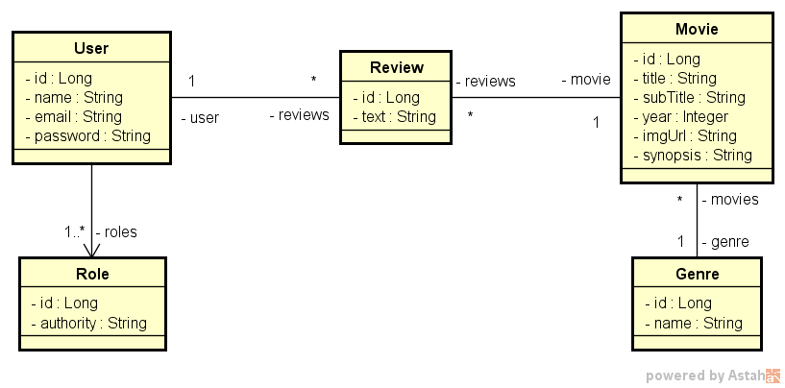

## 

## Casos de uso

### Efetuar login

1. [IN] O usuário **anônimo** informa seu email e senha
2. [OUT] O **sistema** informa um token válido

### Listar filmes

1. [OUT] O **sistema** apresenta uma listagem dos nomes de todos gêneros, bem como uma listagem paginada com título, subtítulo, ano e imagem dos filmes, **ordenada alfabeticamente por título**.
2. [IN] O usuário **visitante ou membro** seleciona, opcionalmente, um gênero.
3. [OUT] O **sistema** apresenta a listagem atualizada, restringindo somente ao gênero selecionado.

### Visualizar detalhes do filme

1. [IN] O usuário **visitante ou membro** seleciona um filme
2. [OUT] O **sistema** informa título, subtítulo, ano, imagem e sinopse do filme, e também uma listagem dos textos das avaliações daquele filme juntamente com nome do usuário que fez cada avaliação.
3. [IN] O usuário **membro** informa, opcionalmente, um texto para avaliação do filme.
4. [OUT] O sistema apresenta os dados atualizados, já aparecendo também a avaliação feita pelo usuário.

**Exceção 3.1 - Texto vazio**

3.1.1. O sistema apresenta uma mensagem de que não é permitido texto vazio na avaliação